**Đăng nhập**

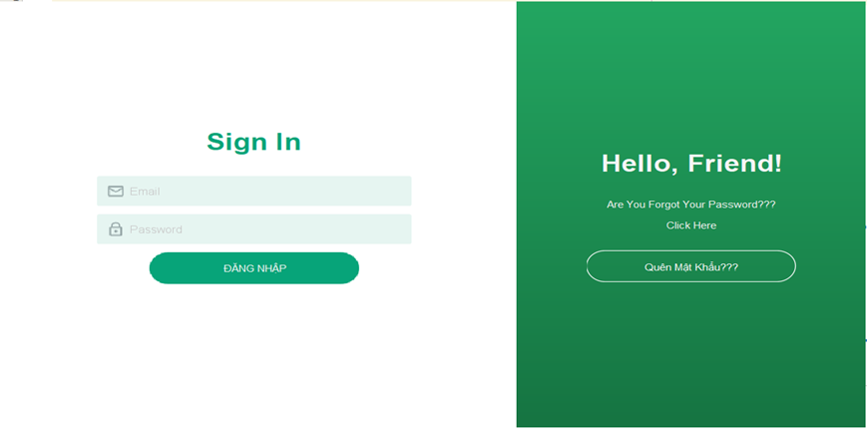

* *Unit test*

1. *Tất cả các biến phải được khai báo trên cùng.*
2. *Tên biến được đặt theo đúng quy tắc.*
3. *Import package “connectToDatabase”.*
4. *Import package “loginServices”.*
5. *Sau khi mở luồng để truy vấn phải đóng luồng lại.*
6. *Hàm getData có tham số truyền vào và kết quả trả về.*
7. *Hàm validate là hàm kiểu void.*
8. *Kết quả trả về của hàm getData khớp với CSDL.*
9. *hàm connectDB kết nối đến đúng CSDL của phần mềm*

* *Integration test*

1. *Khi đẩy code lên git không được đẩy thẳng vào nhánh master.*
2. *Đẩy code lên phải commit.*
3. *Khi nhấn button “ĐĂNG NHẬP” hiển thị thông báo tương ứng với từng trường hợp.*
4. *Nhấn button “Quên mật khẩu” chuyển sang màn hình quên mật khẩu.*

**Quên mật khẩu**

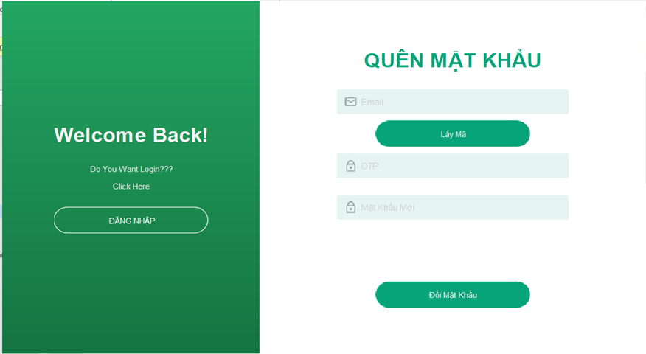

* *Unit test*

1. *Tất cả các biến phải được khai báo trên cùng.*
2. *Tên biến được đặt theo đúng quy tắc.*
3. *Import package “connectToDatabase”.*
4. *Import package “forgotPasswordServices”.*
5. *Trước mỗi hàm có comment chức năng của hàm.*
6. *Sau khi mở luồng để truy vấn phải đóng luồng lại.*
7. *Hàm getData có tham số truyền vào và kết quả trả về.*
8. *Hàm validate là hàm kiểu void.*
9. *Kết quả trả về của hàm getData khớp với CSDL.*
10. *hàm connectDB kết nối đến đúng CSDL của phần mềm.*
11. *Thông tin cấu hình trong connectDB giống trong Database.*

* *Integration test*

1. *Kiểm tra khi nhấn button “Lấy mã” có hiện thông báo.*
2. *Kiểm tra khi nhấn button “Đổi mật khẩu” hiển thị thông báo tương ứng với từng trường hợp.*
3. *Khi nhấn button “ĐĂNG NHẬP” quay lại màn hình đăng nhập.*
4. *Khi đẩy code lên git không được đẩy thẳng vào nhánh master.*
5. *Đẩy code lên phải commit.*

**Quản lý điểm khách hàng**

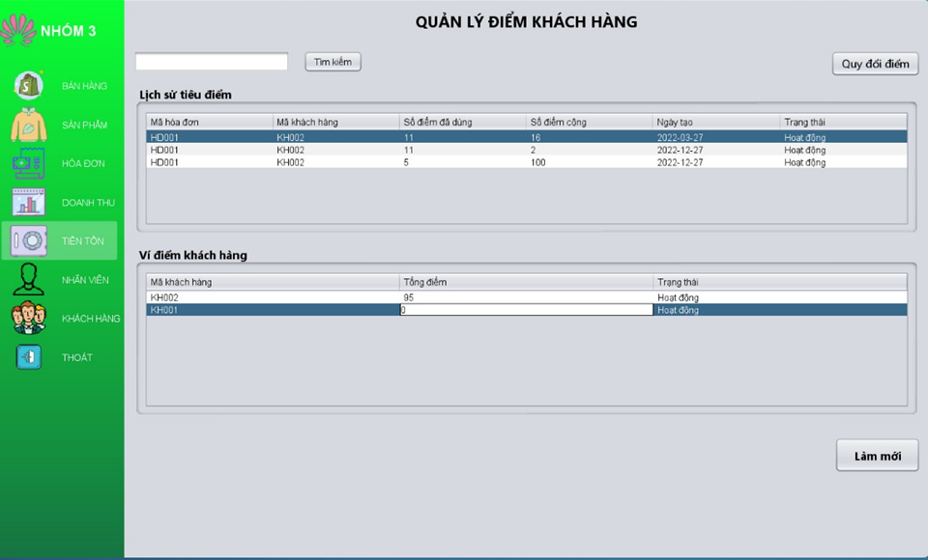

* *Unit test*
* *Tất cả các biến phải được khai báo trên cùng.*
* *Tên biến được đặt theo đúng quy tắc.*
* *Import package “connectToDatabase”.*
* *Import package “pointServices”.*
* *Trước mỗi hàm có comment chức năng của hàm.*
* *Sau khi mở luồng để truy vấn phải đóng luồng lại.*
* *Hàm getData có tham số truyền vào và kết quả trả về.*
* *Hàm validate là hàm kiểu void.*
* *Kết quả trả về của hàm getData khớp với CSDL.*
* *Hàm connectDB kết nối đến đúng CSDL của phần mềm.*
* *Hàm loadTable là hàm void, có tham số truyền vào.*
* *Thông tin cấu hình trong connectDB giống trong Database.*
* *Integration test*
* *Khi đẩy code lên git không được đẩy thẳng vào nhánh master.*
* *Đẩy code lên phải commit.*
* *Dữ liệu load lên table tương ứng với các cột trong table.*
* *Kiểm tra nhấn button “Tìm kiếm” có trả ra thông báo.*
* *Kiểm tra khi button “Làm mới” có load lại table.*

**Lịch sử hóa đơn**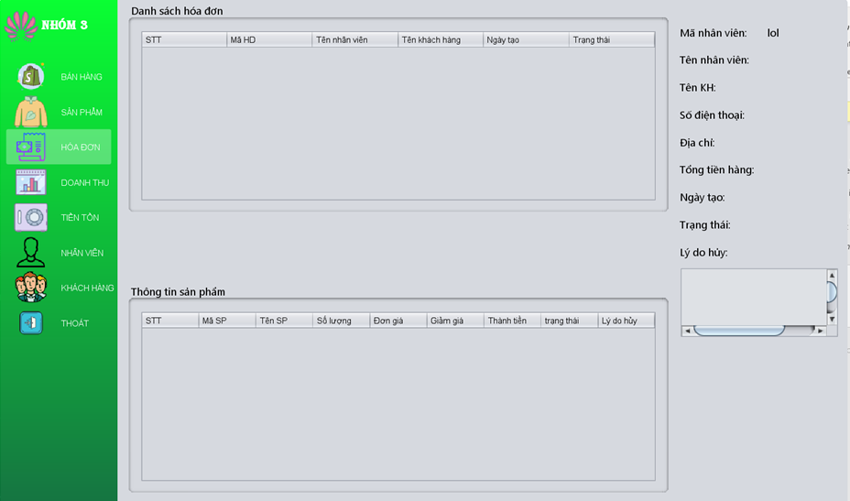

* ***Unit test***
* *Tên biến được đặt theo đúng quy tắc.*
* *Trước mỗi hàm có comment chức năng của hàm.*
* *Sau khi mở luồng để truy vấn phải đóng luồng lại.*
* *Hàm validate là hàm kiểu void.*
* *Kết quả trả về của hàm getData khớp với CSDL.*
* *Hàm connectDB kết nối đến đúng CSDL của phần mềm.*
* *Hàm loadTable là hàm void, có tham số truyền vào.*
* *Thông tin cấu hình trong connectDB giống trong Database.*
* ***Integration test***
* *Khi đẩy code lên git không được đẩy thẳng vào nhánh master.*
* *Đẩy code lên phải commit.*
* *Dữ liệu load lên table tương ứng với các cột trong table.*
* *Kiểm tra khi có code mới phải pull về*
* *Kiểm tra review lại các code mới trước khi ghép vào main chính*

**Quản lý nhân viên**

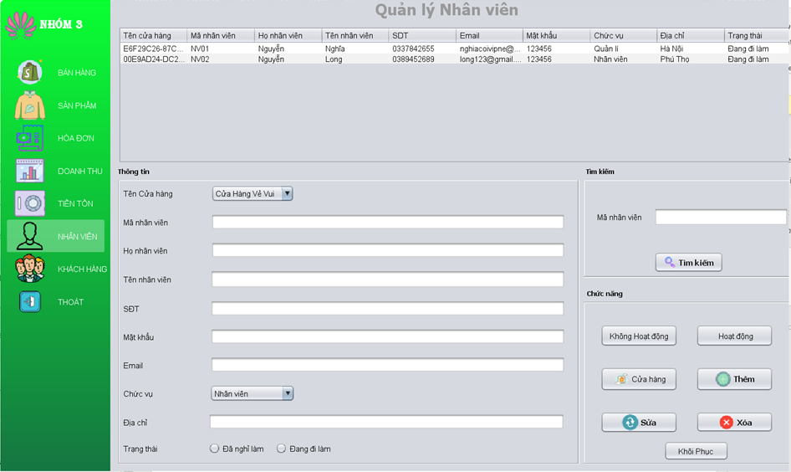

***UNIT TESTING***

* *kiểm tra cấu hình kết nối database*
* *Tên biến được đặt theo đúng quy tắc.*
* *kiểm tra kiểu trả về của function thêm, sửa, xóa*
* *Kiểm tra các thư viện đã được import*
* *Kiểm tra các hàm đã được import*
* *Kiểm tra khai báo biến*
* *kiểm tra function validate trống Mã nhân viên, Họ nhân viên, Tên nhân viên, SĐT, Mật Khẩu, Email, Địa Chỉ.*
* *kiểm tra các button đã đặt theo đúng định dạng: btn_namebutton*
* *Kiểm tra combobox đã đặt theo đúng định dạng cbb_nameCombobox*
* *kiểm tra đặt tên radio theo định dạng: rdo_*

***INTEGRATION TESTING***

* *Kiểm tra conflix*
* *Kiểm tra khi có code mới phải pull về*
* *Kiểm tra review lại các code mới trước khi ghép vào main chính*
* *Kiểm tra nhấn button “Tìm kiếm” có trả ra thông báo.*
* *Kiểm tra nhấn button “thêm” có trả ra thông báo và loadtable.*
* *Kiểm tra nhấn button “sửa” có trả ra thông báo và loadtable.*
* *Kiểm tra nhấn button “xóa” có trả ra thông báo và loadtable.*
* *Kiểm tra nhấn button “khôi phục” có trả ra thông báo*

**Thông tin sản phẩm:**

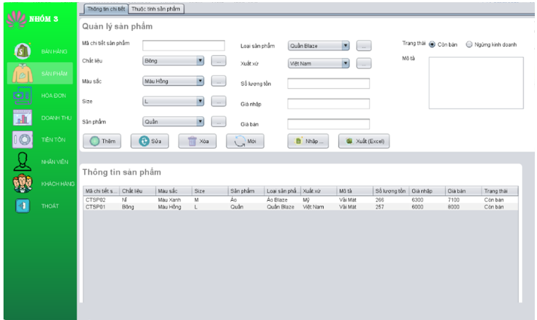

***UNIT TESTING***

* *kiểm tra cấu hình kết nối database*
* *Kiểm tra các thư viện đã được import*
* *Kiểm tra các hàm đã được import*
* *Kiểm tra khai báo biến*
* *kiểm tra function validate trống mã chi tiết sản phẩm, số lượng tồn, giá nhập, giá bán*
* *kiểm tra các button đã đặt theo đúng định dạng: btn_namebutton*
* *Kiểm tra combobox đã đặt theo đúng định dạng cnn_nameCombobox*
* *kiểm tra đặt tên radio theo định dạng: rdo_*
* *function validate phải được đặt trong function thêm, sửa, xóa*

***INTEGRATION TESTING***

* *Kiểm tra conflix*
* *Kiểm tra khi có code mới phải pull về*
* *Kiểm tra review lại các code mới trước khi ghép vào main chính*

**Thuộc tính sản phẩm**:

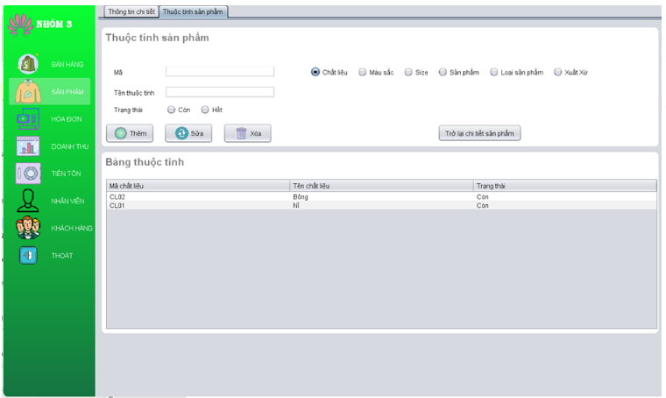

***UNIT TESTING***

* *kiểm tra cấu hình kết nối database*
* *Kiểm tra các thư viện đã được include*
* *Kiểm tra các hàm đã được import*
* *Kiểm tra khai báo biến*
* *kiểm tra function validate trống mã, tên thuộc tính*
* *kiểm tra các button đã đặt theo đúng định dạng: btn_namebutton*
* *kiểm tra đặt tên radio theo định dạng rdo_*
* *function của các validate phải được đặt trước function thêm, sửa, xóa*

***INTEGRATION TESTING***

* *Kiểm tra conflix*
* *Kiểm tra khi có code mới phải pull về*
* *Kiểm tra review lại các code mới trước khi ghép vào main chính*

**thống kê**

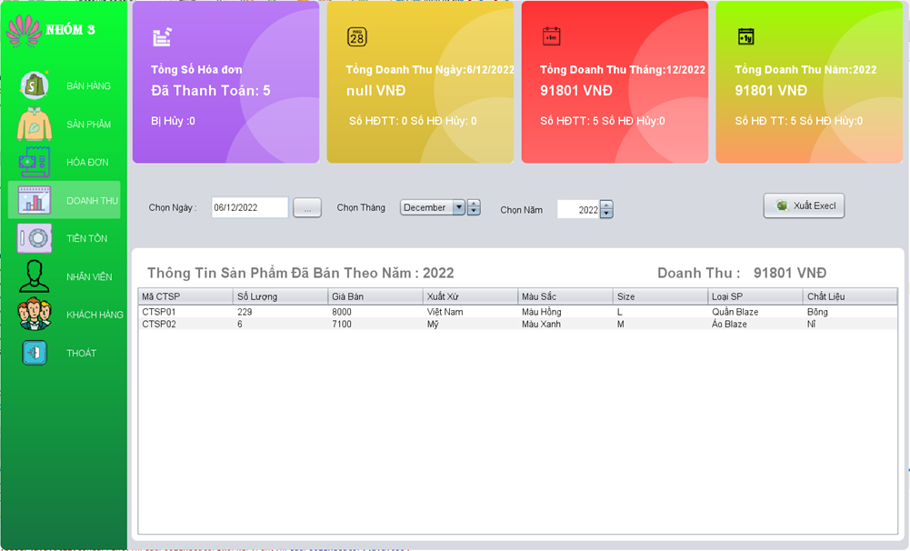

* *Unit test*

1. *Tất cả các biến phải được khai báo trên cùng.*
2. *Tên biến được đặt theo đúng quy tắc.*
3. *Import package “connectToDatabase”.*
4. *Trước mỗi hàm có comment chức năng của hàm.*
5. *Sau khi mở luồng để truy vấn phải đóng luồng lại.*
6. *Hàm getData có tham số truyền vào và kết quả trả về.*
7. *Hàm validate là hàm kiểu void.*
8. *Kết quả trả về của hàm getData khớp với CSDL.*
9. *Hàm connect DB kết nối đến đúng CSDL của phần mềm.*
10. *Hàm loadTable là hàm void, có tham số truyền vào.*
11. *Thông tin cấu hình trong connectDB giống trong Database.*

* *Integration test*

1. *Khi đẩy code lên git không được đẩy thẳng vào nhánh master.*
2. *Đẩy code lên phải commit.*
3. *Dữ liệu load lên table tương ứng với các cột trong table.*
4. *Kiểm tra nhấn button “Xuất Excel” có trả ra thông báo.*

**khách hàng**

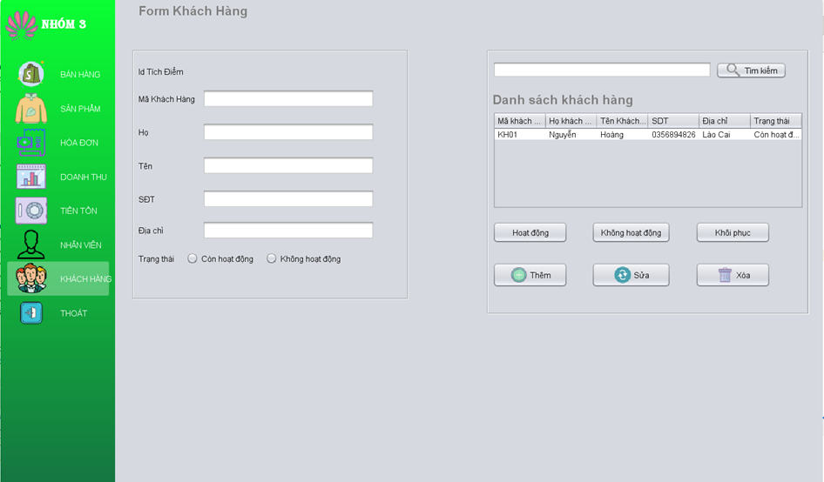

* *Unit test*

1. *Tất cả các biến phải được khai báo trên cùng.*
2. *Tên biến được đặt theo đúng quy tắc.*
3. *Import package “connectToDatabase”.*
4. *Trước mỗi hàm có comment chức năng của hàm.*
5. *Sau khi mở luồng để truy vấn phải đóng luồng lại.*
6. *Hàm getData có tham số truyền vào và kết quả trả về.*
7. *Hàm validate là hàm kiểu void.*
8. *Kết quả trả về của hàm getData khớp với CSDL.*
9. *Hàm connect DB kết nối đến đúng CSDL của phần mềm.*
10. *Hàm loadTable là hàm void, có tham số truyền vào.*
11. *Thông tin cấu hình trong connectDB giống trong Database.*

* *Integration test*

1. *Khi đẩy code lên git không được đẩy thẳng vào nhánh master.*
2. *Đẩy code lên phải commit.*
3. *Dữ liệu load lên table tương ứng với các cột trong table.*
4. *Kiểm tra nhấn button “thêm” có trả ra thông báo và loadtable.*
5. *Kiểm tra nhấn button “sửa” có trả ra thông báo và loadtable.*
6. *Kiểm tra nhấn button “xóa” có trả ra thông báo và loadtable.*
7. *Kiểm tra nhấn button “khôi phục” có trả ra thông báo*
8. *Kiểm tra nhấn button “hoạt động” có loadtable.*
9. *Kiểm tra nhấn button “không hoạt động” có loadtable.*
10. *Kiểm tra nhấn button “Tìm kiếm” có trả ra thông báo.*